- Grafica mejor que sea de línea no de barras
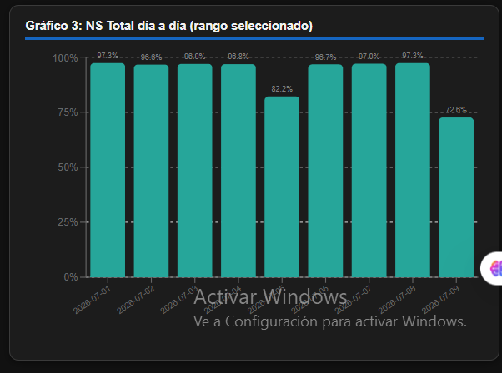

Que las etiquetas de datos se vean mejor no se alcanza a visualizar, le puedes colocar un fondo puede ser azul claro. Tambien en mes de colocar toda la fecha del dia colocar solo el numero del dia (1,2,3,4…)

- Quitarle las cuadriculas a las graficas no dejan ver bien el grafico.
- La exportación en Excel se demora, en la exportación en pdf y power point como no sale completo mejor solo saque la informacion e indique el top de la muestra que esta generando, además ajustar las tablas en las márgenes del power point y agregar los graficos.
- Agregar una nueva tabla en el dashboard que saque el siguiente detalle MOTIVO, DESCRIPCION ITEM CANTIDAD PENDIENTE Y VALOR PENDIENTE
- En la clasificación abc y d aun sale datos vacíos, lo cual no es correcto

